Методическая разработка

повторительно-обобщающего урока

по курсу «История Древнего мира»

5 класс

Тема: Жизнь первобытных людей.

Повторительно – обобщающий урок по теме «Жизнь первобытных людей»

(5 класс курс История Древнего мира)

|  |  |  |  |  |  |  |  |  |
| --- | --- | --- | --- | --- | --- | --- | --- | --- |
| **Тема Урока** | | **Тип урока** | **Технологии, оборудование** | **Решаемые проблемы** | **Виды деятельности (элементы содержания. Контроль)** | **Предметные результаты** | **Метапредметные УУД** | **Личностные УУД** |
| «Жизнь первобытных  людей» | Урок разви­вающего контроля. Повторительно-обобщающий | | Здоровьесбережения, личностно-ориентированного обучения, развивающего обучения, проектной деятельности. Метод реконструкции способов производства орудий труда.  Оборудование:  1.Карты  2.Презентации:  “Первобытные охотники” ”Первобытные художники”  3. “Кроссворд” (дидактический материал) “Орудия труда первобытных людей” | Почему ученые утверждают, что первобытный мир — это шаг вперед человечества? Закономерно ли его существование? | Формирование у учащихся деятельностных способностей и способностей к структурированию изученного материала; индивидуальная и парная работа с дидактическим материалом | Научиться овладевать целостным представлением об историческом пути первобытных людей; расширять опыт оценочной деятельности на основе  осмысления жизни и деяний древних людей; формулировать собственные гипотезы по дискуссионным вопросам истории. Овладеть основными понятиями: родовая община, соседская община, племя, религиозные верования, неравенство, неолитическая революция. | **Коммуникативные:** самостоятельно организовывать учебное взаимодействие в группе; в дискуссии уметь выдвинуть аргументы и контраргументы.  **Регулятивные:** осознавать самого  себя как движущую силу своего научения; формировать способность к мобилизации сил и энергии, к волевому усилию — выбору в ситуации мотивационного конфликта — и к преодолению препятствий. **Познавательные**: объяснять исторические явления, процессы, связи и отношения; выявляемые в ходе исследования учебного материала | Формирование навыков осознанного выбора наиболее эффективного способа решения задач. |

План

I. Введение в проблему.

1.Вводное слово учителя.

2. Краткая характеристика и периодизация каменного века. (опережающее задание, индивидуальная устная работа учащегося).

II. Актуализация опорных знаний учащихся по теме: “Первобытные охотники и собиратели”.

1. Вопросы учителя по теме.

2. Практическая работа учащихся в паре. Составление аппликации “Орудия труда древнейших людей”.

3. Практическая общеклассная работа с дидактическим материалом, решение кроссворда “Орудия труда древнейших людей”.

4. Презентация “Первобытные охотники”,(опережающее задание, индивидуальная устная работа учащегося).

5. Физкультминутка.

6. Практическая работа. Реконструкция способа изготовления орудий труда: каменный топор, лук, стрелы. (Опережающее задание, индивидуальная практическая работа учащегося у демонстрационного стола).

III. Актуализация опорных знаний учащегося по теме: “Первобытные земледельцы и скотоводы”

1.Вступительное слово, вопросы учителя по теме.

2.Реконстукция способа изготовления глиняной посуды.(Парная практическая работа учащихся).

IV. Подведение итогов.

1.Оценка знаний учащихся на уроке.

2. Домашнее задание

**Ход урока**

Организационный момент.

1. Приветствие учителя.

2. Подготовка учащихся к уроку.

Введение. Слово учителя. В пятом классе вы приступили к изучению курса «История Древнего мира». Наиболее ранний период в истории человечества называется каменным веком . Сейчас мы послушаем краткую характеристику содержания этого периода и его периодизацию.

Сообщение учащегося по теме «Каменный век».

**Часть первая.**

Актуализация опорных знаний учащихся по теме «Первобытные охотники и собиратели».

Вопросы учителя:

1. Кого называют ученные-историки первобытными людьми?

(Первобытными называли людей , живших до изобретения письменности, больших городов и государств).

2. Где, когда, по предположению археологов, жили древнейшие люди?

(Восточная Африка. Более двух миллионов лет назад.)

Задание: покажите по карте территорию, которая служила прародиной человечества.

3. Опишите внешний облик древнейших людей.

4. Назовите главное отличие древнейших людей от животных.

(Умение изготавливать орудия труда - это главное отличие человека от животных).

5. Назовите, опишите главные занятия древнейших людей (охота и собирательство).

6. Какого типа было хозяйство первобытных охотников и собирателей?

Как оно называлось?

(Хозяйство первобытных охотников и собирателей называлось-присваивающим, т.к. они в готовом виде присваивали из природы все необходимое для жизни),

Задание:

1) Решить кроссворд «Орудия труда первобытных людей» ( общеклассная работа учащихся).

Задание:

1) Вспомните и опишите способы охоты древнейших людей. Презентация “Первобытные охотники .(опережающее задание, индивидуальная работа учащегося)

2)Решите задачу.

Задача 1.

В гроте Тешик-Таш во время археологических раскопок было найдено 339 каменных орудий и свыше 10 тысяч обломков костей животных. Из общего количества костей удалось установить принадлежность 938. Из них лошади-2, медведя-2, горного козла-767, леопарда-1.Определите главное занятие обитателей грота Тешик-Таш.(Охота).

Какие выводы можно сделать на основе этих археологических данных(Люди занимались охотой, ловили больше горных козлов, меньше - лошадей, медведей и леопардов.)

Вопрос учителя: как овладение огнем изменило жизнь первобытных людей?

Прошли сотни тысяч лет. Менялся облик первобытного человека, увеличивался его мозг, возникла речь, мышление. Постепенно люди расселялись по холодным странам Европы и Азии.

1.Когда древнейшие люди появились на юге нынешней России?

(около 500 тысяч лет назад).

2. Что помогло им выжить суровыми морозными зимами?

(первобытные люди научились пользоваться огнем, стали жить в пещерах, рыть землянки, сшить одежду, использовать копье, гарпуны).

3.Как овладение огнем изменило жизнь первобытных людей?

(Огонь обогревал, отпугивал диких зверей, освещал и использовался для приготовления пищи).

Задание.

Рассказать о строительстве жилищ. (слайд “Первобытная стоянка охотников “).

Вопросы учителя по теме:

1.Как назывался коллектив первобытных людей и когда он появился?

(Родовая община-появилась 40 тысяч лет назад).

2. Дайте определение понятию «Родовая община».

(Родовая община-это коллектив родичей, которые жили сообща, трудились сообща, имели общие орудие труда и результаты труда делили поровну).

Задание.

Опишите по картинке жизнь и занятия людей в родовой общине (чем заняты мужчины, женщины, дети). Слово учителя. Ребята, первобытное общество развивалось ,совершенствовались орудия труда и охоты. Человек изобрел лук и стрелы. Около 30 тысяч лет назад.

Задание.

1) На демонстрационном столе взять элементы орудий труда и методом реконструкции воспроизвести способ изготовления каменного топора, лука и стрел (индивидуальная работа учащегося).

2) Расскажите, в чем преимущество использования лука и стрел по сравнению с копьем и дубиной?

3) Где использовался каменный топор?

**Часть вторая.**

Актуализация опорных знаний учащихся по теме «Первобытные земледельцы и скотоводы».

Слово учителя

Ребята, первобытное общество развивалось, человечество совершило величайшие открытия! Назовите величайшие открытия. Когда они были сделаны?

-Земледелие

-Скотоводство

-Производство глиняной посуды

-Прядение

-Ткачество

Задание:

Расскажите:

1. Как и когда возникло земледелие?

(10 тысяч лет назад в Западной Азии из собирательства возникло земледелие).

2. Как и когда возникло скотоводство?

(10 тысяч лет назад в Западной Азии из охоты возникло скотоводство).

Задание.

На демонстрационном столе из глины методом реконструкции воспроизвести способ изготовления глиняной посуды. Рассказать о значении глиняной посуды в жизни первобытных людей.

3. Как земледелие и скотоводство изменило жизнь людей?

4. Что такое неолитическая революция (переход от присваивающего типа хозяйства к производящему ).

5. Когда и где появилось новое ремесло - обработка металлов?

(около 9000 лет назад в западной Азии).

6. Какой металл обрабатывали первым?

(медь).

7. Как изобретение плуга, использование тягловой силы животных, появление медных орудий труда повлияли на жизнь людей, жизнь родовой общины?

(отпала необходимость в совместном труде всей общины на полях, произошел переход от родовой общины к соседской, возникло неравенство).

8. Дайте определение понятию соседская община.

(соседская община-это коллектив людей, которые жили семьями, трудились семьями, орудия труда принадлежали семье, результаты труда принадлежали семье).

**Заключение:** Итак, несколько уроков подряд мы с вами изучали жизнь древних людей: их внешность, занятия, отношения между собой. Этот период времени ученые назвали первобытностью. На следующих уроках мы с вами будем говорить о переходе от первобытности к древнейшим цивилизациям, одной из которых является Древний Египет.

Подведение итогов.

1.Оценка знаний учащихся на уроке.

2. Домашнее задание.

**Приложения.**

1.Схема. Периодизация Каменного века.

2. Кроссворд по теме «Орудия труда первобытных людей».

3. Презентация «Первобытные охотники». [Первобытные охотники.pptx](Первобытные%20охотники.pptx)

4. Презентация «Первобытные художники». [Первобытные художники.pptx](Первобытные%20художники.pptx)

Периодизация каменного века

2,5 млн. лет

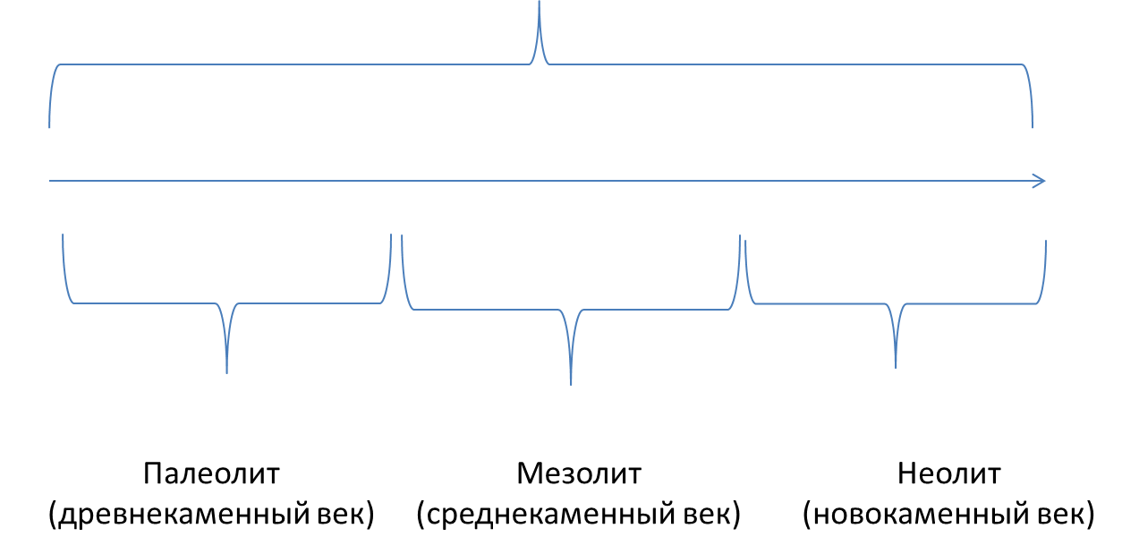

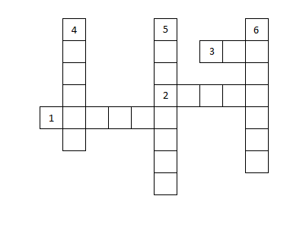

По горизонтали:

1. Древнейшее каменное орудие труда
2. Деревянное метательное оружие с каменным или костяным наконечником
3. Оружие для метания стрел

По вертикали:

4. Деревянное метательное орудие с острым зубчатым наконечником из камня или кости

5. Каменное орудие труда, предназначенное для пробивания дыр в шкурах животных

6. Каменное орудие труда, предназначенное для очистки внутренний стороны шкуры

**Литература**

1. Вигасин А.А., Годер Г.И., Свенцицкая И.С. История Древнего мира учебника для 5 класса ч.1, Москва «Просвещение», ОАО «Московские учебники, 2006»

2. Рабочая программа по истории Древнего мира, 5 класс/Составитель Е.Н. Сорокина.-М.:ВАКО, 2014-(Рабочие Программы).

3. К.В. Волкова. Тематическое и поурочное планирование по истории Древнего мира: 5 класс; к учебнику Вигасена А.А., Годера Г.И., Свенцицкой И.С. «История Древнего мира. 5 класс.»/К.В. Волкова-М.: ВАКО, 2006

4. Арсланова О.В., Соловьёв К.А. Универсальные поурочные разработки по истории Древнего мира 5 класс. -М.: ВАКО, 2007.

5. История Древнего мира. 5 класс: атлас-М: Дрофа; издательство Дик, 2007.

6. История Древнего мир: хрестоматия для учащихся 5-х классов/Авт.-сост. С.В. Колпаков, М.В. Пономарев, А.В. Абрамов/-М.: Новый учебник, 2009

7. Диск. 1с: Школа, История Древнего мира 5 кл. ООО 1С-«Паблишинг», 2012. Авторы: И.Е. Уколова, И.Л. Друбачевская, Ю.В. Кушнерева, Ю.Н. Алексеев.

8. Интернет-ресурс: www.yandex.ru/images